Februar | 11., 25. |  | Juli | 14.
März | 10. |  | September | 08., 22
April | 14., 28. |  | Oktober | 13.
Mai | 12., 26. |  | November | 10., 24.
Juni | 09., 23. |  | Dezember | 08.
Frauenfrühstück von 9.30-11.30 Uhr
Beitrag 2,00 EURO
Termine
Alle Frauen sind eingeladen gemeinsam zu frühstücken!
Sie können andere Frauen kennenlernen.
Sie können über Themen sprechen, die Sie gerade beschäftigen.
Kommen Sie einfach vorbei. Wir freuen uns auf Sie!

Quartiersmanagement Unterliederbach
Frankfurter Programm Aktive Nachbarschaft
Leitung: Monika Nuhiji, Cornelia Koo, Antonia Basta

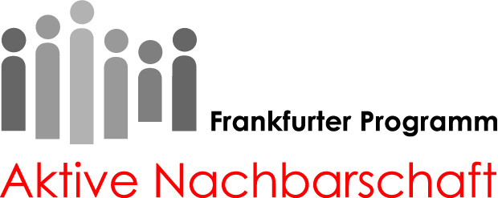
Frauentag
Unser Angebot im Bewohnertreff Alemannenweg 88
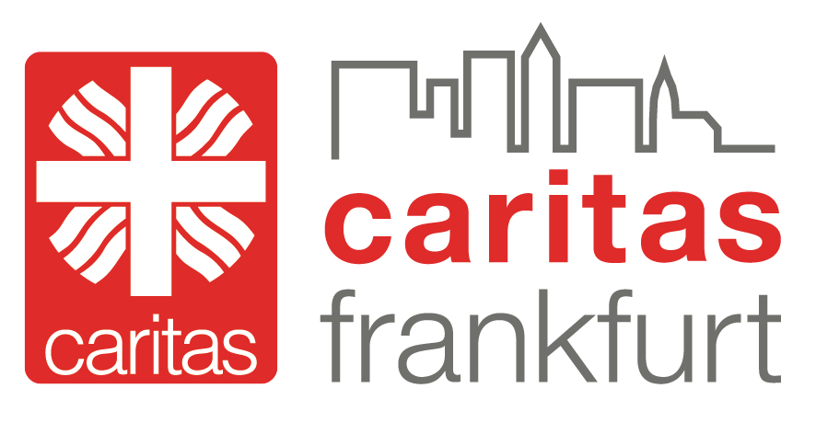
Termine:

